PRIMERI NAVODIL UČENCEM, PREKO KATERIH LAHKO SPODBUJAMO MOTIVIRANOST ZA BRANJE
IZHODIŠČE | NAVODILO | PREDLAGAN SKLOP
FOTOGRAFIJA | Oglej si fotografijo.  S pomočjo informacij, ki si jih že pridobili iz virov, skušaj razložiti situacijo na sliki. Vse svoje ugotovitve zapišite na povezavo …, v zvezek.  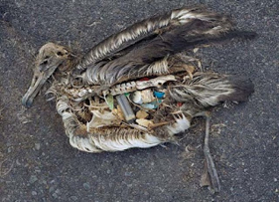  http://pacificgarbagepatchrevealed.blogspot.com  Ko si zapisal, kar predvidevaš, preberi besedilo na povezavi in razišči problem. Vse zapiši na povezavo/ v zvezek.  Varianta 2:  Učenci ob sliki postavljajo vprašanja, ki jih zapišejo na povezavo. Nato jim damo navodilo, da poiščejo odgovore.  Poiščite odgovor z izbiro informacij v ponujenih besedilih in drugih predlaganih virih.  http://belonacrnem.wordpress.com/2012/05/22/problem-onesnazenja-s-plastiko/ (pridobljeno 3.2.1014)  http://www.bodieko.si/okolju-neprijazne-plasticne-vrecke (pridobljeno 7.3.2014)  http://www.orz.si/novosti/255-resnica-o-plasticnih-nakupovalnih-vreckah-.html (pridobljeno 7.3.2014) | Skrb za okolje  Tvorjenje vprašanj  Branje neumetnostnega besedila
ZVOK | Poslušaj petje različnih ptic. Ali lahko na osnovi posnetka ugotoviš, kje je nastal posnetek?  Katere ptice poznaš v tem življenjskem okolju?  Katere druge živali živijo v tem življenjskem okolju?  Preberi spodnje besedilo in dopolni svoje odgovore.  http://ptice.si/ptice-in-ljudje/opazovanje-ptic/kam-na-izlet/skocjanski-zatok/ (12. 9. 2019) | Živa bitja  Poslušanje zvokov iz narave  Branje neumetnostnega besedila
ČLANEK, PLAKAT | 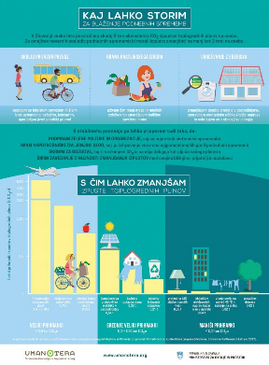  V parih preberita besedil besedila. Najprej besedilo prebere vsak sam, nato povežeta na tej povezavi (Jitsi) in zapišeta, kaj bi o članku sporočila sošolcem.  Opravita do XXX. O vajinih zapisih se bomo pogovorili na ZZOM videokonferenci, ki bo _________. Razpravljali bomo o posledicah in preprečevanju onesnaževanja. | Skrb za okolje  Tvorjenje vprašanj  Branje neumetnostnega besedila
ODDAJA | - Poglej si oddajo Izodrom o ugankah.  https://www.rtvslo.si/4d/arhiv/174693171?s=tv  - Kaj je uganka?  - Kaj dela uganko dobro?  - Poišči še druge uganke.  - Ustvari svoje uganke. Uganke boš delil s sošolci na naslednji videokonferenci. | Besedna ustvarjalnost  Branje z razumevanjem  Besedne igre  Branje neumetnostnega besedila
AKTUALNI DOGODKI | Z uvodnim posnetkom ali zapisom učence povabimo v temo. Si že slišal za Primoža Rogliča in Tadeja Pogačarja? Kaj veš o njiju? Sta ti v čem podobna?  Navodilo: Preberi, kako sta Primož Roglič in Tadej Pogačar vozila kolesarsko dirko.  Po branju razmisli kaj bi jima ti svetoval, kaj bi še lahko prebral o kolesarjenju, kaj te zanima?. Vse zapiši v zvezek. Pri tem ne pozabi napisati, katere vire si uporabil.  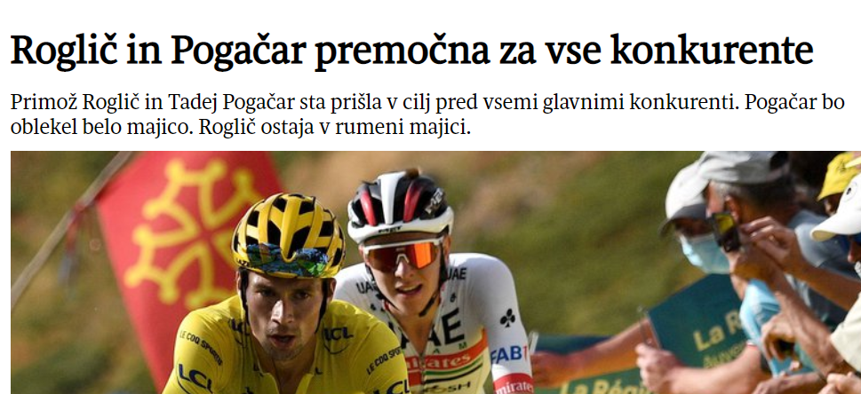  VIR: https://www.delo.si/sport/kolesarstvo/v-13-etapi-kolesarje-caka-pet-in-pol-vrsicev/ | Branje neumetnostnega besedila  Delo z viri

